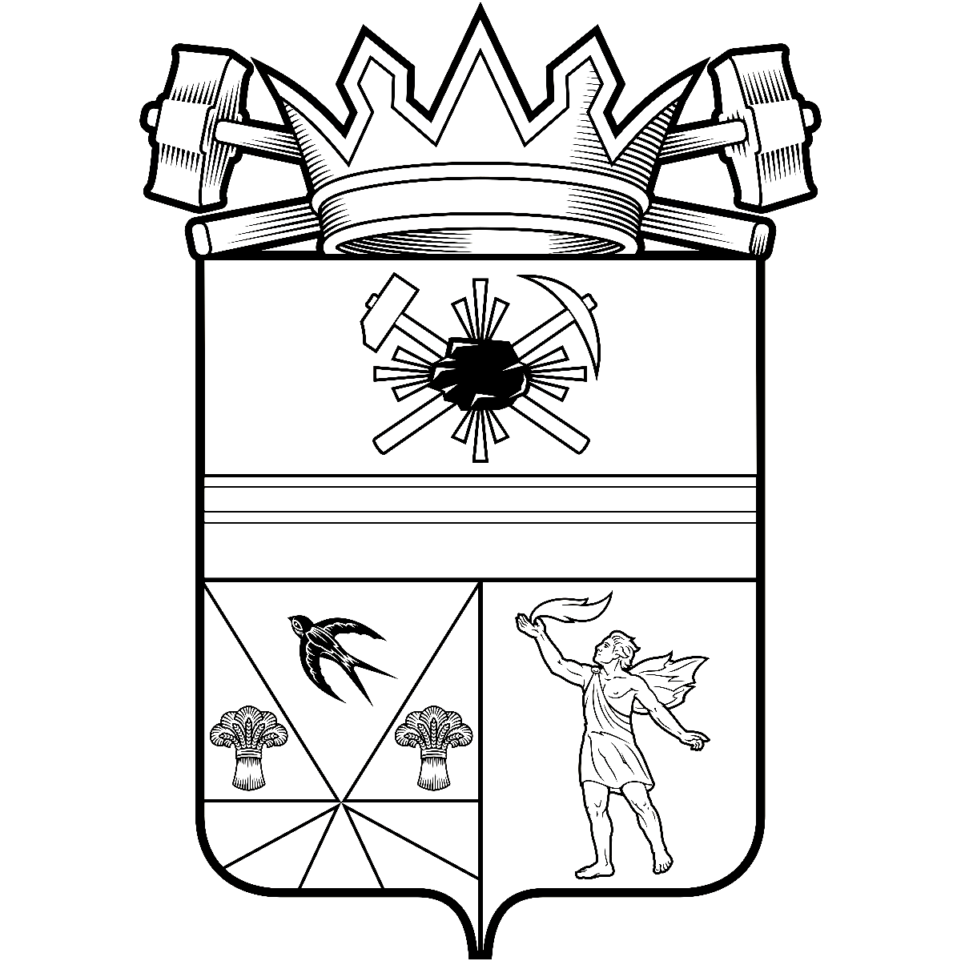

КЕМЕРОВСКАЯ ОБЛАСТЬ – КУЗБАСС

СОВЕТ НАРОДНЫХ ДЕПУТАТОВ
ЛЕНИНСК-КУЗНЕЦКОГО МУНИЦИПАЛЬНОГО ОКРУГА
ПЕРВОГО СОЗЫВА
РЕШЕНИЕ
 |  | от | 16.06.2025 | № | 180
г. Ленинск-Кузнецкий
О назначении дополнительных выборов депутата
Совета народных депутатов Ленинск-Кузнецкого
муниципального округа первого созыва
по одномандатному избирательному округу № 8
Руководствуясь Федеральным законом от 12.06.2002 № 67-ФЗ «Об основных гарантиях избирательных прав и права на участие в референдуме граждан Российской Федерации», статьями 63, 78 Закона Кемеровской области от 30.05.2011 № 54-ОЗ
«О выборах в органы местного самоуправления в Кемеровской области – Кузбассе»,
в связи с досрочным прекращением полномочий депутата Совета народных депутатов Ленинск-Кузнецкого муниципального округа первого созыва Елисеева П.А., избранного по одномандатному избирательному округу № 8, Совет народных депутатов Ленинск-Кузнецкого муниципального округа р е ш и л:
1. Назначить дополнительные выборы депутата Совета народных депутатов Ленинск-Кузнецкого муниципального округа по одномандатному избирательному округу № 8 на 14.09.2025.
2. Направить настоящее решение в территориальную избирательную комиссию города Ленинск-Кузнецкий.
3. Опубликовать настоящее решение в официальных источниках опубликования муниципальных правовых актов Ленинск-Кузнецкого муниципального округа не позднее чем через пять дней со дня его принятия.
4. Настоящее решение вступает в силу со дня его официального опубликования.
5. Контроль за исполнением настоящего решения возложить на председателя Мандатной комиссии Совета народных депутатов Ленинск-Кузнецкого муниципального
округа первого созыва Конева М.В.

Председатель Совета народных депутатов Ленинск-Кузнецкого муниципального округа | Е.А. Артемов

Глава Ленинск-Кузнецкого муниципального округа | Е.В. Никитин

